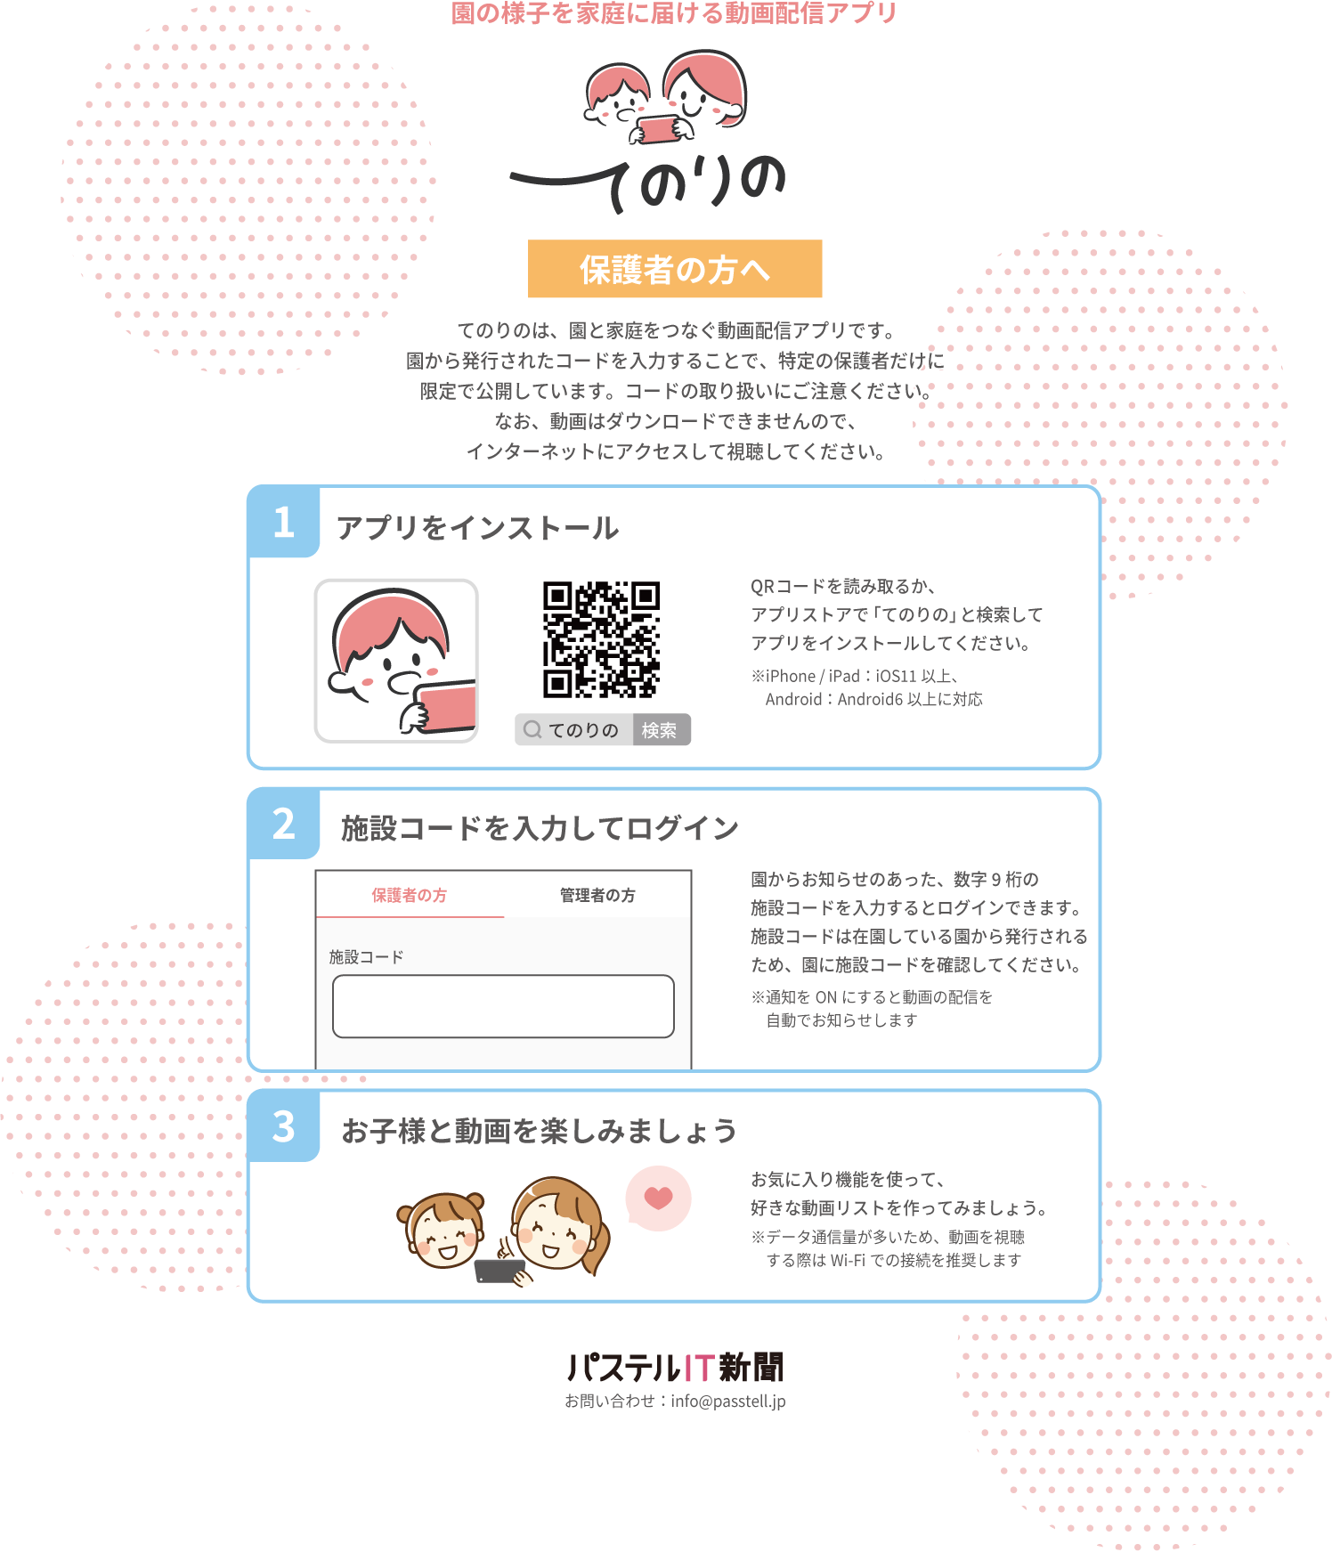

**ここに施設コードを入力してください**